**Informe proyecto integración HTML**

Jhohan David Pedraza Urrego

Centro de Electricidad, Electrónica y telecomunicaciones

Ficha 2582984

Isaura Suarez

27/05/2022

# Desarrollo

## HTML

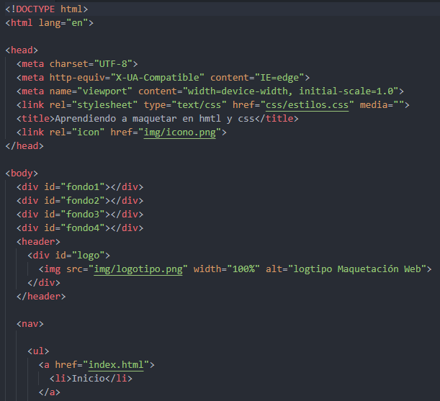

**Doctype HTML:** Le indica al navegador que el tipo de documento es HTML.

**HTML Lang=”en”** Es el soporte para el lenguaje inglés

**Head:** Es la configuración que se carga inicialmente, luego de haber cargado el sitio web continúa cargando el otro contenido.

**Link:** con ayuda del **rel** indica la relación que tendrá, y el **href** indica la ruta de archivo.

**Body:** Es el cuerpo de la página, aquí es donde empieza el árbol genealogico de las etiquetas HTML, aunque en dados casos se puede alterar el orden, y por lo tanto, al cargarse la página, algunas cosas cargan antes y otras después.

**Header:** El encabezado de la página, generalmente se usa para las barras de búsqueda, o navegación del sitio web.

**Img:** Se usa para importar imágenes.

**Id:** Es un identificador usado para referencias en CSS.

**Src:** Indica rutas de archivos, por ejemplo, para imágenes.

**Alt:** Esta etiqueta muestra el contenido del texto cuando la imagen no se carga correctamente, para leer la descripción de esta.

**Div:** Etiqueta comúnmente usada para hacer divisiones o contenedores.

**Nav:** Es una sección dedicada a navegaciones, en esta se usan etiquetas **<a></a>** con su respectivo **href**.

**Ul:** Lista desordenada, muestra una lista sin ordenación en números, cada elemento en la lista se identifica con un **<li></li>**.

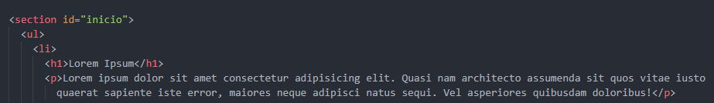

**Section:** Se usa para definir secciones en la página, su uso es similar al de un div, pero este es con partes de la página, o secciones.

**H1:** Título de nivel 1.

**P**: Párrafo. (hay un comando de Visual Studio Code, que genera textos lorem ipsum, tan solo hay que poner “loremnumero”, puede ser “lorem20”. Y genera un lorem de 20 palabras.

**Ol**: Lista ordenada, a diferencia de la ul, esta organiza los elementos con índices.

**Footer:** Es el pie de página, usado generalmente para información adicional.

**&copy;** Muestra el símbolo de Copyright:



# CSS

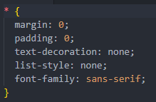

**Margin:** Son los bordes externos de un elemento HTML.

**Padding:** Son los bordes externos de un elemento HTML.

**Border:** El borde de un elemento HTML.

**Text decoration**: Modifica la decoración del texto predeterminada, en este caso **none** la elimina.

**List style:** Modifica la decoración de las listas organizadas o desorganizadas.

**Font-family**: Permite utilizar fuentes diferentes a la predeterminada, en este caso se utiliza una fuente sin serifa.

**Position: relative:** Identifica un contenedor para usarlo como referencia.

**Position: absolute:** Con base en el **Position: relative:,** se ubicarán los elementos a partir de este contenedor.

**Background-image:** Sirve para importar imágenes, en este caso utiliza el atributo url(“ruta/del/archivo”), para identificar su ruta e importarla.

**-webkit-animation:** Indica que se usará una animación para navegadores basados en WebKit, como Chrome o Safari. Al igual que **-moz-animation**, este se usa para mozilla.

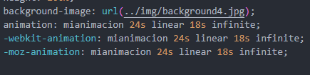

**Animaciones:** tienen los parámetros (nombreanimación, duración, tipoanimación, ciclo infinito).

**Keyframe:** el porcentaje indica el progreso de la animación relativamente al tiempo que se asigne.

**Opacity:** Define la visibilidad de un elemento.

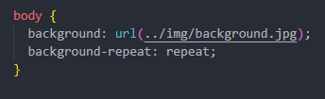

**Background**: usado para establecer un fondo, puede ser una imagen. Su propiedad repeat sirve para que esta se repita en caso de que no ocupe todo el espacio respectivamente de su contenedor padre.

**Width:** Define el ancho de un elemento.

**Height:** Define el alto de un elemento.

**Hover:** Es un evento del mouse, que reacciona cuando el cursor entra en el contenedor referenciado. Con **Active** también reconoce un evento del mouse, pero este escucha el momento en el que se activa un elemento.